15.04.20. Предмет: Русский язык
Тема: Обобщение знаний о местоимении
1. Посмотри видеоролик. Все задания выполняй УСТНО!!!

2.Работа в тетради.
- Стр.97 упр. 166
Задания по учебнику. Обрати внимание: яки¹, красивый³, сено³.
- Стр. 98 рубрика «Проверь себя»
Задание 1 – устно
Задания 2, 3, 4 – в тетради

3. Оцени свои знания по данной теме.

15.04.2020г. Предмет: Математика
Тема урока: Римские цифры. Обозначение чисел римскими цифрами.
1. Устный счёт. ОТВЕТЫ ПИШЕМ В ТЕТРАДЬ!
1. Запишите предыдущее число для числа 50.
2. К числу 20 прибавить разность чисел 15 и 6.
3. Дополнить 17 до 80.
4. Увеличь 45 на 2 десятка.
5. Уменьшить 51 на 3 десятка.
6. Сумма двух чисел равна 63, первое слагаемое 7. Чему равно второе слагаемое?
7. Неизвестное число уменьшили на 8 и получили 24. Чему равно неизвестное число?
8. На сколько 17 меньше 30?
9. От числа 40 вычесть сумму чисел 8 и 5.
10. Найди разность чисел 84 и 60.
11. Найди периметр квадрата со стороной 3 см.
12. Сколько миллиметров в 3 см 9 мм?
13. На тарелке было 12 жёлтых и 8 красных яблок. Дети съели 9 яблок. Сколько яблок осталось на тарелке?
14. Вике 16 лет. Лиза на 7 лет младше Вики, а Аня на 5 лет старше Лизы. Сколько лет Ане?

2. Изучение нового материала.
Устно решите примеры.
32х2; 45+14; 90:3; XX-VIII=
-Все ли выполнили задания?
-В чем сложность?
-В 4 выражении тоже числа. Знаешь, как они называются?
Посмотри ВИДЕОРОЛИК (в тетрадь ничего писать не нужно!)

3.Работа в тетради.
- Рассмотри таблицу. Спиши римские числа от 1 до 10.
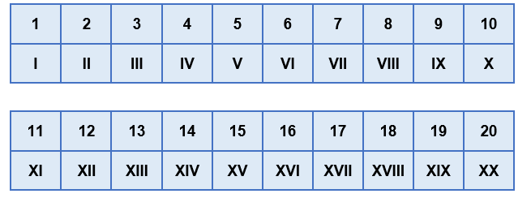
4. УСТНО!
Стр.52 – 53 №1, №4, №6, №8

5. Работа в тетради.
- Стр. 52 – 53 № 2, №3, №5, №7
- Выполни вычисления в тетради.
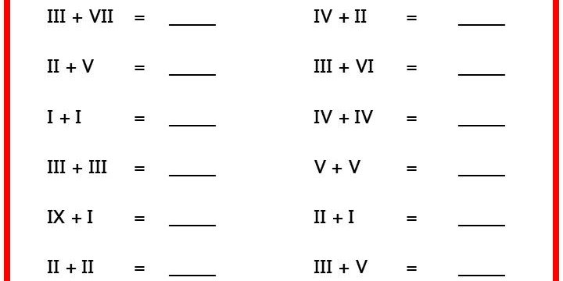

6. Сделай вывод по теме урока. Оцени себя.

15.04.20. Предмет: Литературное чтение
Тема: М.М. Зощенко «Великие путешественники».
1. Введение в тему урока.
- Прочитайте слова
рюкзак, палатка, котелок, костёр
-Для чего нужны эти вещи?(Для похода).
-Подберите синонимы к слову «поход»- пикник, прогулка, круиз, путешествие.
-Что вы представляете, когда слышите слово «путешествие»?
Рассказ, который мы с вами начнем читать, называется «Великие путешественники».
-Каких людей называют великими?

- Словарная работа:
Привал- остановка в пути для отдыха во время похода, передвижения.
Тахта – диван без спинки.
Космография – наука о космосе.

2. Чтение текста.
Стр. 154 – 156 до слов «Мы пошли по дороге……»

3. Анализ прочитанного отрывка.
-Назовите героев рассказа.
-От чьего имени ведется рассказ?
-Куда собрались дети?
-Что сделал Минька, чтобы Степка взял его с собой в путешествие?
-На покупку каких продуктов нужны были деньги путешественникам?
-Что взяли с собой в кругосветное путешествие дети? А что бы взяли вы?
-Что они взяли лишнее, а полезное?

4. Ответить письменно на вопрос.
-Как ты думаешь, дети имеют представление о путешествии?

15.04.20. Предмет: Изобразительное искусство
Тема: Картина-натюрморт. Создание радостного, праздничного или тихого, грустного натюрморта.
- Если видишь на картине
Чудо-вазу на столе,
В ней стоит букет красивых
Белоснежных хризантем;
Стоит множество посуды,
И стеклянной, и простой.
Может, чашка или блюдце
С золоченою каймой.
А еще, и так бывает,
Нарисована там дичь.
В завершение положим
Спелых персиков и слив.
А еще в картине может
Нарисованным быть торт.
И поэтому картина
Назовется – натюрморт!

- Что такое натюрморт?
- Натюрморт (фр. naturemorte — «мёртвая природа») — изображение неодушевлённых предметов в изобразительном искусстве.
- Натюрморт:
«мёртвая натура»
изображение неодушевлённых предметов:
⎯ домашней утвари, посуды, оружия,
⎯ плодов, фруктов, цветов и т.п.

Посмотри презентацию и выполни задание.

15.04.2020г. Предмет: Английский язык.
Тема урока: « Урок чтения».
- Прочитайте и постарайтесь понять упр.14 стр.81.
- Запишите слова из красной рамочки стр. 82 в справочник , переведите, постарайтесь запомнить.
Задания к проверке:
- Выполнить упр. 1 стр. 82 по образцу (письменно).
- Выполнить упр. 15 стр.81 (письменно).

Ход урока.

17.04.2020г. Предмет: Английский язык.
Тема урока: « Я лучший пловец. Степени сравнения прилагательных».
- Посмотрите видеоурок по ссылке : https://interneturok.ru/lesson/english/4-klass/grammatika/stepeni-sravneniya-korotkih-prilagatelnyh / https://interneturok.ru/lesson/english/4-klass/grammatika/stepeni-sravneniya-dlinnyh-prilagatelnyh
- Запишите и переведите слова в справочник ( first, second, third).
- Прослушайте, прочитайте и переведите диалог на стр. 84-85, обратите внимание на употребление прилагательных и новых слов. Выполните устно упр. 6 стр. 85.
- Прослушайте, прочитайте и переведите песню на стр.88 упр. 13, постарайтесь запомнить.
Задания к проверке:
- Запишите в справочник слова из упр. 7 стр.86 парами, например: tall- taller. Запомните их. Подберите картинки к парам слов устно.
- Упр. 7 стр. 86( письменно).
Аудиоприложение к учебнику размещено в разделе ЭОР на сайте издательства « Русское слово»)- русское слово.рф.

